PENGARUH DISIPLIN KERJA DAN MOTIVASI KERJA TERHADAP
KINERJA KARYAWAN
(Studi Kasus pada PG. Tjoekir Jombang Karyawan Bagian Produksi)
SKRIPSI
Untuk Memenuhi Sebagai Syarat
Memperoleh Gelar Sarjana (S-1)

Program Studi Manajemen

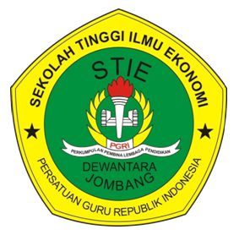

Oleh
DITA ARISTYAWAN
1461077

SEKOLAH TINGGI ILMU EKONOMI (STIE)
PGRI DEWANTARA JOMBANG
2018

